**Tarte à la vache qui rit**

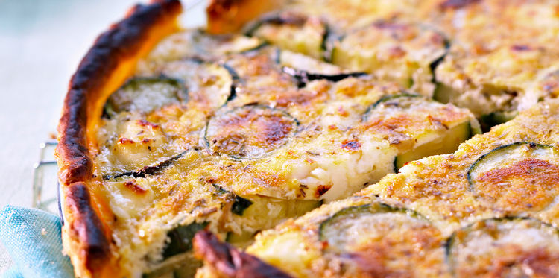Photo © Veigas/Sucré salé

**Ingrédients pour 6 personnes**

• 1 pâte brisée  
• 3 courgettes  
• 200 g de fromage blanc  
• 4 œufs  
• 12 portions de fromages La vache qui rit  
• sel, poivre du moulin

**Recette :**

Préchauffez le four th. 6 (180 °C).  
Déroulez la pâte dans un moule à tarte, piquez le fond à l’aide d’une fourchette.  
Lavez et retirez les extrémités et coupez les courgettes le plus fin possible, tout en gardant la peau.  
Répartissez-les sur le fond de tarte. Salez et donnez des tours de moulin à poivre.  
Dans un saladier, versez le fromage blanc, cassez les œufs entiers, salez, poivrez et battez le tout au fouet.

Versez cette préparation sur les courgettes, puis posez les fromages La vache qui rit.

Enfournez et faites cuire 35 minutes. Si le fromage ne fond pas, écrasez-le délicatement à l’aide d’une fourchette. Servez chaud ou froid.

Vous pouvez ajouter 1 cuil. à soupe d’herbes aromatiques ciselées (basilic, ciboulette ou menthe) et des lardons fumés.   
Servez avec une salade.